Congés
Gestan permet de gérer les dates d'absence des utilisateurs, pour quelques motifs que ce soit :
- les congés, naturellement,
- mais aussi maladie, formation, maternité, et toute autre motif d'absence.
Pré-requis à la gestion des congés :
- régler les horaires de l'entreprise dans le paramétrage général.
- régler les horaires de l'utilisateur dans le paramétrage utilisateur.

Liste des congés (vue utilisateur)
Accès : Entreprise → Demandes de congé
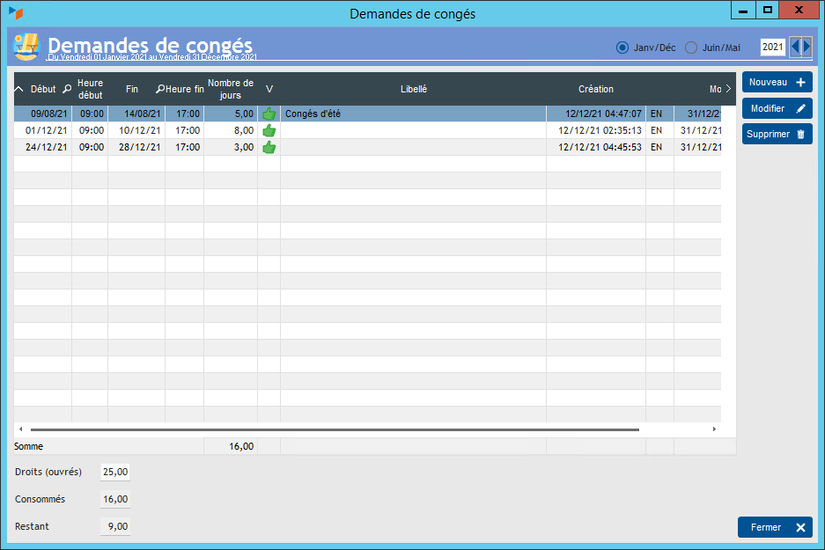
L'écran présente la liste des demandes de congé présentées par l'utilisateur, et leur statut (validé v/s en attente de validation).
En bas, les droits en jour de congé sont saisissables, et le solde est affiché.

Demande de congé
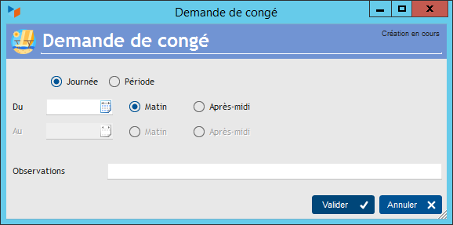
Le bouton Nouveau de la liste des congés permet d'ouvrir l'écran de création de demande de congé.

Liste des congés (vue RH)
Accès : Entreprise → Ressources humaines → Congés
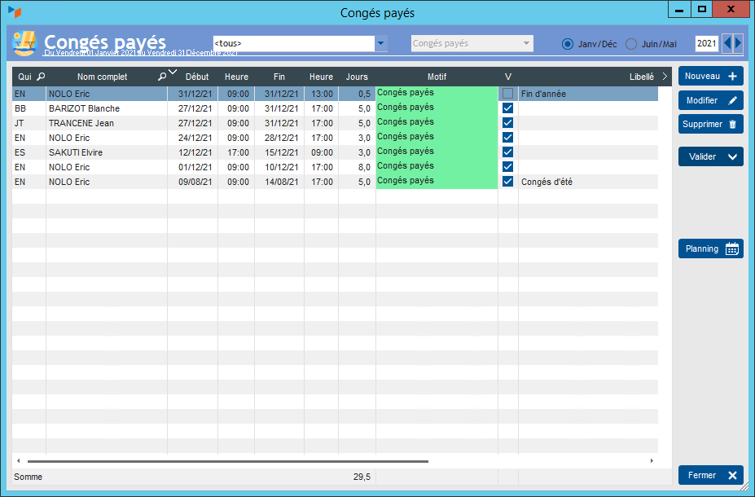
Cet écran n'est accessible qu'aux utilisateurs avec privilège RH.
Il présente l'ensemble des congés des utilisateurs.
Le bouton Valider, ou un double-clic sur la colonne, permet de valider/dévalider un congé.
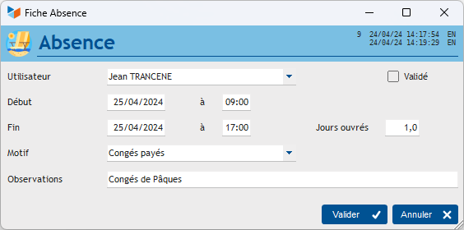
La fiche Absence permet au responsable RH d'indiquer le nombre réel de jours d'absence comptabilisé. Il est pré-calculé en fonction des dates/heures de début et de fin, mais peut être modifié selon les règles particulières de décompte qui s'appliquent dans votre pays.

Comment calculer un délai ?
Un délai entre deux dates peut être calculé en jours calendaires, francs, ouvrables, ouvrés. Comment s'y retrouver ?

Jour calendaire
Un jour calendaire désigne tout jour du calendrier de l'année civile, y compris les jours fériés et chômés, allant du 1er janvier jusqu'au 31 décembre, c'est-à-dire 365 jours par an et 7 jours par semaine.

Jour franc
Un jour franc dure de 0h à 24h. Un délai ainsi calculé ne tient pas compte du jour de la décision à l'origine du délai, ni du jour de l'échéance.

Jour ouvrable
Les jours ouvrables correspondent à tous les jours de la semaine sauf le jour de repos hebdomadaire (habituellement le dimanche) et les jours fériés habituellement chômés (non travaillés) dans votre entreprise. Le samedi n'est pas habituellement compté comme un jour de repos. Il s'agit donc d'un jour ouvrable. Ainsi, dans une semaine classique (sans jours fériés), on compte 6 jours ouvrables.

Jour ouvré
Les jours ouvrés correspondent aux jours pendant lesquels votre entreprise ou votre administration est ouverte, à l'exception des jours fériés habituellement non travaillés. Ils sont donc, contrairement aux jours ouvrables, synonymes de jours effectivement travaillés dans l'entreprise. Ainsi, lorsque l'entreprise est ouverte du lundi au vendredi ou du mardi au samedi, il y a 5 jours travaillés dans la semaine, soit 5 jours ouvrés.

Le calcul des congés
En France, le Code du travail prévoit que les jours de congés sont décomptés en jours ouvrables. Tout salarié a droit à un congé de 2,5 jours ouvrables par mois de travail effectif chez le même employeur, soit 30 jours ouvrables pour une année complète. De plus, la convention collective applicable dans l'entreprise, peut parfois préciser si les jours de congés payés doivent être comptabilisés en jours ouvrables ou en jours ouvrés.
TIP Un salarié à temps partiel acquiert le même nombre de jours de congés payés qu'un salarié à temps complet (2). Il doit donc poser autant de jours qu'un salarié qui travaille à temps plein peu importe son temps de travail.
📌 Exemple n°1 : les congés sont décomptés en jours ouvrables
Anne travaille dans une entreprise au sein de laquelle les congés sont décomptés en jours ouvrables. Elle travaille du lundi au vendredi et souhaite prendre 1 semaine de vacances, du lundi 13 décembre au dimanche 19 décembre 2021 inclus.
Anne doit donc poser 6 jours de congés payés (lundi, mardi, mercredi, jeudi, vendredi, samedi) sur ses 30 jours ouvrables. Même si le samedi n'est pas travaillé par le salarié habituellement, il est décompté des 30 jours ouvrables.
A savoir : si le salarié pose son vendredi, le samedi est automatiquement décompté des 30 jours ouvrables. En revanche, seuls 5 samedis sont décomptés par an (5 semaines de congés payés donc 5 samedis).
Néanmoins, l'employeur peut choisir de décompter les congés en jours ouvrés. Le salarié a ainsi, droit à 25 jours ouvrés de congés payés. Il doit alors veiller à ce que les salariés ne soient pas lésés.
📌 Exemple n°2 : les congés sont décomptés en jours ouvrés
Amaury travaille dans une entreprise au sein de laquelle les congés sont décomptés en jours ouvrés. Il travaille du lundi au vendredi et souhaite prendre 1 semaine de vacances du lundi 13 décembre au dimanche 19 décembre 2021 inclus.
Amaury doit donc poser 5 jours de congés payés (lundi, mardi, mercredi, jeudi et vendredi) sur ses 25 jours ouvrés.
☛ Plus d'info sur Service Public


Autres articles “Utilisateurs”
Absences
Absences par motifs
Annuaire entreprise
Congés
Disponibilités des utilisateurs
Menus, Widgets, Boutons utilisateur
Message à la connexion
Parcours professionnel
Personnels
Privilèges des utilisateurs
Utilisateurs

